Halfenschiene HZA 38/23 - A4 - 550 - KF-Ank.A4 3
Leviat

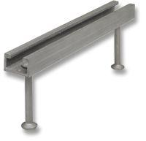Eigenschaften
HAN:
0002.020-00857
Werkstoff
Edelstahl
Breite (mm)
38,00
Höhe (mm)
99,00
Länge (mm)
550,00
Profilhöhe (mm)
23,00

